Klausur 2005
1. Beschreiben Sie kurz drei Formen der Vermehrung oder der genetischen Rekombination bei Protisten und zwei Formen beim Süßwasserpolypen Hydra!
Protisten: Vermehrung: durch Zweiteilung; Protist teilt sich in 2 identische Tochterzellen
Konjugation: austausch genetischen Materials ohne gleichzeitige Vermehrung der Individuen
Schizogonie: ungeschlechtliche Fortpflanzung: Ursprünglicher Kern wird durch Mitosen im Zellkörper zu zahlreichen Tochterkernen Zerfall der Mutterzelle zahlreiche neue Individuen (Merozoiten)
Hydra: ungeschlechtliche Fortpflanzung: laterale Knospung Knospe wird in Nähe des Stiels gebildet Interstitielle Zellen wandern ein neues Polyp wird ausgebildet
Geschlechtlich: Hoden werden gebildet und Ovarien (an unterschiedlichen Orten des Individuums), reifes Ei durchbricht Ektoderm Befruchtung durch Spermien Entwicklung eines Keims am Muttertier abfallen des Keims Schlüpfen eines fast vollständig entwickelten Polypen aus Keim
Hydra bildet keine Meduse!
2. Beschreiben Sie den Grundbauplan eines Spulwurms (Ascaris)! Gehen Sie dabei besonders auf Lokomotion = Fähigkeit eines Individuums zur Aktiven Veränderung der Ortslage, Verdauung und Reproduktion ein!
- Ascaris hat ein Pseudocoel, zudem eine syncitiale Epidermis mit Cuticula
- Muskulatur besteht aus Längsmuskel: Bewegung durch Zusammenziehen der Muskulatur; Antagonist: Pseudocoel Schlängelnde Bewegung bzw. Hin und her schlagende Bewegung
- Verdauung: Pharynx, Darm, After
- Exkretion: H-förmige Zellen an lateralen Epidermisleisten (Sekretion)
- Reproduktion: getrenntgeschlechtlich Hoden oder Ovar
- Kein Blutkreislaufsystem: Verteilung der Nährstoffe über Darm und Schizocoel
3. Nennen Sie mindestens drei Anpassungen der Cestoden an ihre parasitische Lebensweise! Was sind Neodermata und wodurch zeichnen sie sich aus?
- Scolex zum Festhalten im Darm
- Kein Darm Nahrungsaufnahme über Epidermis
- Stark ausgeprägte Gonaden hohe Reproduktion
- Larven haben Cystenstadium hohe Widerstandsfähigkeit
- Wirtswechsel
- Neodermata sind Cestoden und Trematoden: sie werfen ihre bewimperte Epidermis ab und die darunterliegende syncitiale Neodermis bildet das neue Abschlussgewebe (Integument)
4. Was ist ein Cephalothorax, bei welchen Gruppen kommt er vor und welche Funktion übernehmen die Extremitäten, die zum Cephalothorax gehören?
Cephalothorax kommt bei Crustacea vor und beschreibt das KopfbrustStück, welches sich aus Cephalon und Thorax zusammensetzt.
- 1. Antenne: Sinnesborsten für Chemoreception, Statocyste als Gleichgewichtsorgan
- 2. Antenne: Tastorgan
- Mandibeln: massive Kaulade zum Zerkleinern der Nahrung
- Maxillen: Kauladen, Scaphognathit Atemwasserstrom durch die Kiemen (von hinten nach vorne)
- Kieferfüße: Wassersträmung (Nahrungspartikel/Duftstoffe für Chemoorientierung)
- 5 Schreitfüße: zur Fortbewegung; 1 Paar oft zum Beutefang
5. Beschreiben Sie kurz die Fortbewegung eines Regenwurms und eines Blutegels! In welchem Zusammenhang stehen Fortbewegung und innerer Aufbau dieser Tiere?
  - Regenwurm: Kriechende Fortbewegung durch Zusammenspiel eines kräftigen Hautmuskelschlauches aus Ring- und Längsmuskulatur und segmentale Coelomsäcke mit Borsten als Widerlager; Ziehharmonikaprinzip, segmental aufeinanderfolgende abwechselnde Kontraktion der Ring- und Längsmuskulatur – Vorschieben der Kopfregion und Nachziehen des restlichen Körpers; Ringmuskulatur zusammenziehen; Regenwurm wird länger Längsmuskulatur zusammenziehen Ringmuskulatur wird wieder entspannt Regenwurm zieht Körper nach!
Antagonist:Coelomsäcke (Hydrostatisches Skelett); segmentale Bewegung
  - Blutegel: schlängelnde Schwimmbewegung im Wasser; Schreitbewegung mit zwei Saugnäpfen: hinten saugen, Körper nach vorne (Ringm.), festsaugen vorne, loslassen hinten, nachziehen des Körpers (Längsm.); keine segmentale Bewegung aufgrund der Auflösung der Coelomsäcke und Ausfüllen der Leibeshöhle mit mesenchymatischem Gewebe; Dorsoventralmuskulatur?
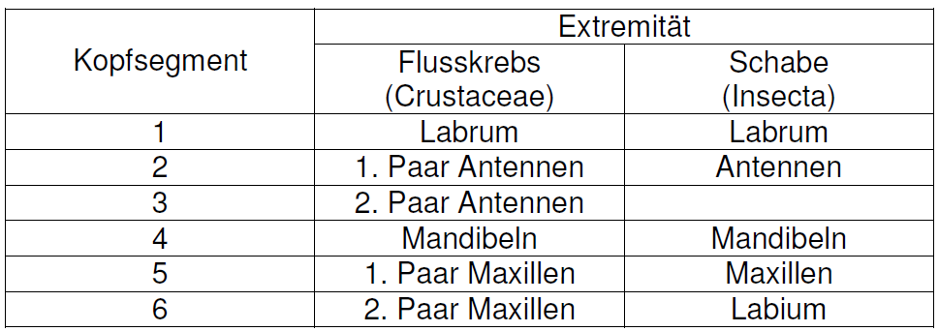
6. Aus welchen Segmenten setzt sich der Kopf eines Insekts zusammen? Welche Extremitäten befinden sich an welchem Kopfsegment?
- Präantennalsegment:Labrum
- Antennalsegment: Antennen
- Interkalarsegment
- Mandibularsegment: Mandibeln
- Maxillarsegment: Maxillen
- Labrialsegment: Labrium

7. Nennen Sie die vier Hauptunterschiede eines Molluskenkörpers! Wie sehen die Coelomräume der Mollusken aus?
- Cephalopodium= Kopf + Fuß
- Visceropallium = Mantel + Eingeweidesack
- Coelomräume sehr reduziert; nur noch als Pericard (Herzbeutel), Nephrocoel (um Nephron) und Gonocoel (um Gonaden) vorhanden
8. Beschreiben Sie kurz die Augentypen von Nautilus, Napfschnecke, Kalmar, Arbeiterin einer Honigbiene und Arbeiter einer Termite!
- Nautilus: Lochkammeraauge (keine Linse, keine Öffnung, lichtschwaches, unscharfes Bild, Verankert in Oberfläche)
- Napfschnecke: Blasenaugen
- Kalmar: everses Linsenauge (Netzhaut dem Licht zugewandt)
- Honigbiene: Komplexauge
- Termite: aufgelöste Komplexaugen
9. Welche Austauschvorgänge bzw. Transportvorgänge finden an den Kiemen der Teleostei statt?
- Sauerstoffaufnahme durch Gegenstromprinzip
- Salzabgabe bei Salzwasserfischen
- CO2-Abgabe ans Wasser

10. Skizzieren Sie den Bau des Herzens (Kammern, Scheidewand) von Knochenfischen (Teleostei), Amphibien, Reptilien, Vögeln und Säugern.
11. Was versteht man unter „Kambrische Explosion“? Welche genetischen oder ökologischen Ursachen könnte sie gehabt haben?
- Vor 550 Mio. Jahren überwiegend radiärsymm. Tiere mit 2 Zelllagen (= Ediacara-Fauna)
- Im Kambrium kam es zu einer explosionsartigen entstehung neuer Tierbaupläne (insg. 30) und somit zu einer hohen Diversität
- Ursachen: Wachsender O2-Gehalt in der Luft, Wachsender Carbonat und Sulfatgehalt des Meerwassers (Schalenbildung möglich), Koevolution zw. Räuber und Beute Selektionsdruck; Diversifizierung der Hox -Gene
12. Nennen Sie vier Präadaptionen, die den Sarcopterygii den Übergang zum Landleben erleichtert haben könnten? Wann fand dieser Übergang ungefähr statt?
- Knochenpanzer – Schutz vor Austrocknung
- Lunge - Luftatmung
- Archipterygium – sehr stabile Flossenstruktur stabiles Flossenskelett
- stabiler Schädel- kein Ansaugen der Nahrung, starkes zubeißen war möglich!
- Zeitpunkt: im oberen Davon, vor ca. 370-360 Mill. Jahren
13. Welche Extremitäten gibt es am Prosoma von Spinnentieren und welche Funktion haben sie?
Labrum: Kopfschutz
Cheliceren
Pelipalpen Bei Scorpionen Verteidigungsfunktion
4 Paar Schreitfüße Bewegung
14. Nennen Sie die drei Typen des Muskelgewebes von Wirbeltieren! Wodurch unterscheiden sie sich?
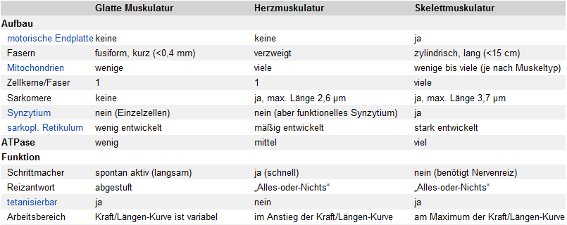
Glatte Muskulatur: Eingeweide
Herzmuskel:
Quergestreifte Muskulatur: Skelettmuskeln zur Bewegung

